Лабораторная работа №9
Бессонов Андрей Максимович
Содержание

1. Цель работы
Освоение основных возможностей командной оболочки Midnight Commander. Приобретение навыков практической работы по просмотру каталогов и файлов, манипуляций с ними, а также работы со встроенным редактором.

2. Теоретическое введение

2.1 Общие сведения о Midnight Commander
Midnight Commander (mc) — псевдографическая командная оболочка для UNIX/Linux систем. Запускается командой mc. Рабочее пространство состоит из двух панелей, отображающих списки файлов двух каталогов. Над панелями расположено меню (вызов по F9), под панелями — управляющие кнопки, ассоциированные с функциональными клавишами F1–F10, и командная строка для ввода команд.

2.2 Режимы отображения панелей
- Список файлов – стандартный режим.
- Быстрый просмотр – показывает содержимое выбранного файла.
- Информация – выводит сведения о файле и файловой системе.
- Дерево – отображает структуру каталогов.
Управление панелями: перестановка (Ctrl+u), временное отключение (Ctrl+o), сравнение каталогов (Ctrl+x d).

2.3 Меню mc
- Левая панель / Правая панель – настройка формата списка, режимов отображения.
- Файл – операции с файлами: просмотр (F3), редактирование (F4), копирование (F5), перемещение (F6), создание каталога (F7), удаление (F8), права доступа (Ctrl+x o), ссылки и т.д.
- Команда – общие команды: поиск файлов, сравнение каталогов, история команд, каталоги быстрого доступа, редактирование пользовательского меню и расширений.
- Настройки – конфигурация внешнего вида, подтверждения, раскладка клавиш, настройки виртуальных файловых систем.

2.4 Встроенный редактор mc
Вызывается по F4. Поддерживает основные операции редактирования, работу с блоками, поиск/замену, подсветку синтаксиса.

3. Выполнение лабораторной работы
В ходе работы были последовательно выполнены все задания.

3.1 1. Изучение справочной информации
Запущена команда:
man mc
Просмотрена документация по Midnight Commander.
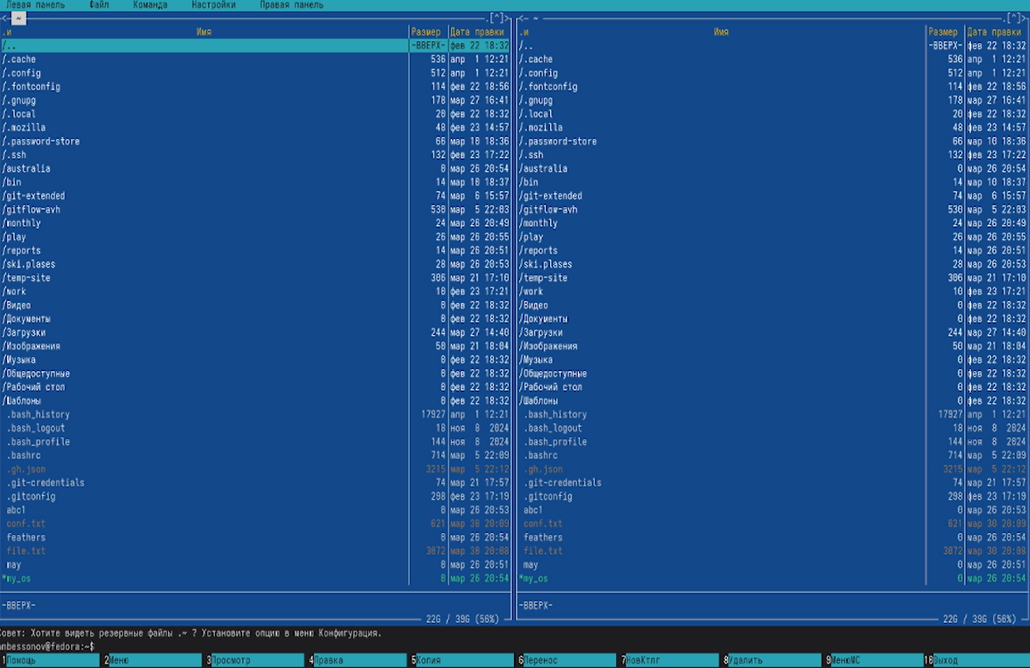
Изучение справочной информации

3.2 2. Основные операции с панелями и файлами
Выполнены следующие действия: - Переключение между панелями (Tab). - Выделение файлов (Insert / Ctrl+T). - Копирование выделенных файлов (F5). - Перемещение файлов (F6). - Просмотр информации о размере и правах доступа (меню Левая панель → Формат списка). - Удаление файлов (F8).

Работа с панелями и копирование файлов

3.3 3. Меню левой (правой) панели
Через F9 → Левая панель последовательно выбраны режимы: - Список файлов – стандартный вид. - Быстрый просмотр (Ctrl+X Q) – в правой панели отображается содержимое выделенного файла. - Информация – вывод сведений о выделенном файле и файловой системе. - Дерево – отображение дерева каталогов.

3.4 4. Меню «Файл»
Выполнены действия: - Просмотр текстового файла – выделен файл text.txt, нажато F3. - Редактирование без сохранения – F4, внесены изменения, выход без сохранения (ответ «Нет»). - Создание каталога – нажато F7, введено имя test_dir. - Копирование файлов в созданный каталог – выделено несколько файлов (Insert), нажато F5, в качестве целевого каталога указано test_dir/.

3.5 5. Меню «Команда»
- Поиск файлов (Alt+F7):
  - задано имя *.c, содержимое main – найденные файлы отображены.
- История командной строки (Alt+H) – выбран и повторно выполнен предыдущий grep.
- Каталоги быстрого доступа (Ctrl+\) – выполнен переход в /etc.
- Редактирование файла меню и файла расширений – просмотр содержимого без изменений.
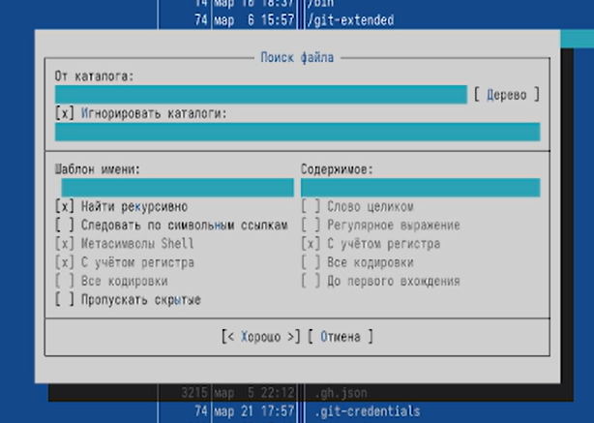
Поиск файлов

3.6 6. Меню «Настройки»
- Конфигурация – включена опция «Показывать скрытые файлы» (Show Hidden Files).
- Внешний вид – изменена геометрия панелей.
- Подтверждение – отключены запросы на подтверждение удаления.

3.7 7. Работа со встроенным редактором
- Создание файла – F7, имя text.txt.
- Открытие в редакторе – выделен файл, F4.
- Вставка текста – скопирован фрагмент из другого файла, вставлен (Shift+Insert).
- Манипуляции с текстом:
  - 4.1 Удаление строки – курсор на строке, Ctrl+Y.
  - 4.2 Копирование фрагмента – выделение (Shift+стрелки), F5 (копировать), переход на новую строку, F6 (вставить).
  - 4.3 Перемещение фрагмента – выделение, F6 (вырезать), вставка на новую строку.
  - 4.4 Сохранение – F2.
  - 4.5 Отмена последнего действия – Ctrl+U.
  - 4.6 Переход в конец файла (Ctrl+End), добавление текста.
  - 4.7 Переход в начало (Ctrl+Home), добавление текста.
  - 4.8 Сохранение и закрытие – F2, затем F10.
- Открытие файла с исходным кодом – выбран файл example.c, F4.
- Подсветка синтаксиса – через меню редактора F9 → Настройки → Подсветка синтаксиса включена/выключена.
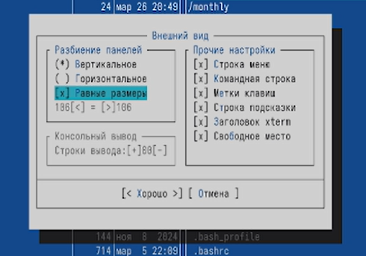
Внешний вид
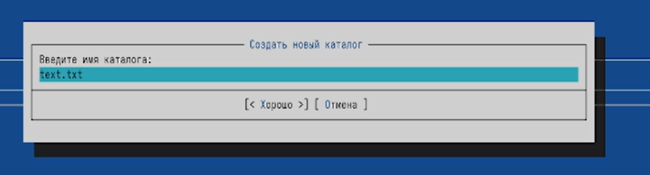
Создание католога
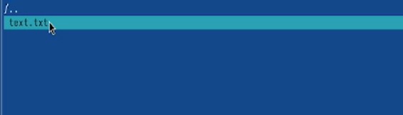
text.txt
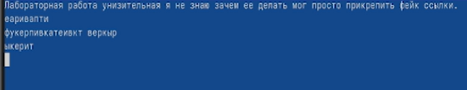
Работа с текстом
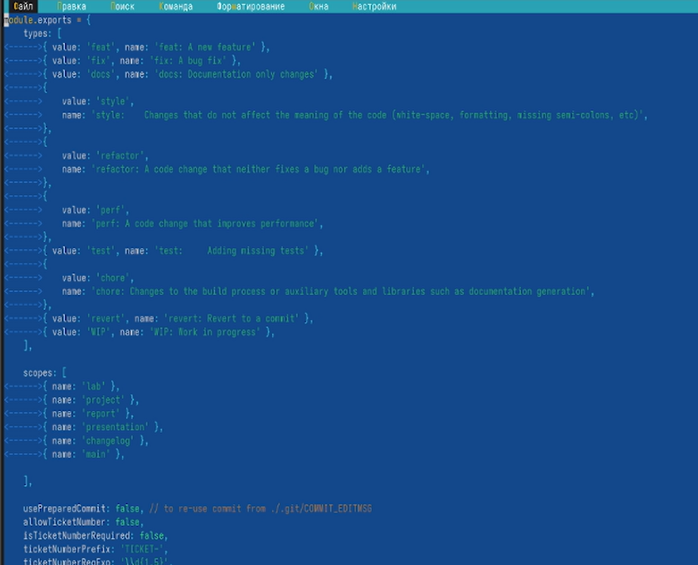
Js
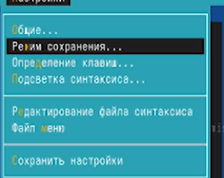
Редактор mc с подсветкой синтаксиса

4. Выводы
В ходе выполнения лабораторной работы были освоены основные возможности Midnight Commander: - управление панелями и их режимами; - выполнение операций с файлами (копирование, перемещение, удаление, создание каталогов) как через меню, так и с помощью функциональных клавиш; - использование меню «Файл», «Команда», «Настройки»; - работа со встроенным редактором (создание, редактирование, манипуляции с текстом, подсветка синтаксиса); - поиск файлов по различным критериям.
Полученные навыки позволяют эффективно управлять файловой системой в UNIX/Linux-системах без использования графического интерфейса.

5. Контрольные вопросы

5.1 1. Какие режимы работы есть в mc. Охарактеризуйте их.
- Список файлов – отображение содержимого текущего каталога.
- Быстрый просмотр – показывает содержимое выделенного файла (для текстовых файлов – текст, для каталогов – список).
- Информация – выводит подробные сведения о выделенном файле (размер, права, время изменения) и информацию о файловой системе.
- Дерево – отображает древовидную структуру каталогов, позволяя быстро перемещаться по ним.

5.2 2. Какие операции с файлами можно выполнить как с помощью команд shell, так и с помощью меню (комбинаций клавиш) mc? Приведите несколько примеров.
- Копирование: cp source dest в shell, F5 в mc.
- Перемещение: mv source dest в shell, F6 в mc.
- Удаление: rm file в shell, F8 в mc.
- Создание каталога: mkdir dir в shell, F7 в mc.
- Просмотр содержимого: cat file / less file в shell, F3 в mc.
- Редактирование: nano file в shell, F4 в mc.

5.3 3. Опишите структуру меню левой (или правой) панели mc, дайте характеристику командам.
Меню левой/правой панели (вызов F9 → Левая панель) содержит: - Список файлов – стандартный режим. - Быстрый просмотр – активация режима быстрого просмотра. - Информация – режим вывода информации. - Дерево – режим дерева каталогов. - Формат списка – настройка отображаемых полей (имя, размер, дата, права и т.д.). - Сортировка – упорядочивание файлов (по имени, дате, размеру и др.). - Фильтр – отображение только файлов, удовлетворяющих маске.

5.4 4. Опишите структуру меню Файл mc, дайте характеристику командам.
Меню Файл (F9 → Файл): - Просмотр (F3) – просмотр текущего/выделенного файла. - Редактирование (F4) – открытие во встроенном редакторе. - Копирование (F5) – копирование одного или нескольких файлов. - Перемещение (F6) – перемещение/переименование. - Создание каталога (F7) – создание нового каталога. - Удалить (F8) – удаление файлов/каталогов. - Права доступа – изменение прав (chmod). - Владелец/группа – смена владельца (chown). - Жёсткая ссылка – создание жёсткой ссылки. - Символическая ссылка – создание символьной ссылки. - Выход (F10) – завершение работы mc.

5.5 5. Опишите структуру меню Команда mc, дайте характеристику командам.
Меню Команда (F9 → Команда): - Дерево каталогов – отображение дерева каталогов системы. - Поиск файла – поиск файлов по имени, размеру, содержимому и т.п. - Переставить панели – меняет местами левую и правую панели. - Сравнить каталоги – сравнение содержимого двух панелей. - Размеры каталогов – вычисление размера каталогов. - История командной строки – просмотр ранее выполненных команд. - Каталоги быстрого доступа – быстрый переход в заданные каталоги. - Восстановление файлов – восстановление удалённых файлов (ext2/ext3). - Редактировать файл расширений – задание действий для файлов по расширению. - Редактировать файл меню – настройка пользовательского меню (F2). - Редактировать файл расцветки имён – настройка цветов для разных типов файлов.

5.6 6. Опишите структуру меню Настройки mc, дайте характеристику командам.
Меню Настройки (F9 → Настройки): - Конфигурация – общие настройки: поведение панелей, подтверждения, режим работы. - Внешний вид – настройка элементов интерфейса (расположение панелей, цветовая схема). - Вывод символов – кодировка, форматы отображения. - Подтверждение – включение/отключение запросов подтверждения (удаление, перезапись). - Раскладка клавиш – настройка функциональных клавиш. - Виртуальные ФС – настройки для работы с файловыми системами (FTP, SFTP и др.).

5.7 7. Назовите и дайте характеристику встроенным командам mc.
Встроенные команды – это действия, доступные через функциональные клавиши и их комбинации: - F1 – помощь. - F2 – вызов пользовательского меню. - F3 – просмотр файла. - F4 – редактирование файла. - F5 – копирование. - F6 – перемещение/переименование. - F7 – создание каталога. - F8 – удаление. - F9 – активация меню. - F10 – выход из mc. - Ctrl+O – временно скрыть панели (показать вывод команд). - Ctrl+U – переставить панели. - Ctrl+X D – сравнение каталогов.

5.8 8. Назовите и дайте характеристику командам встроенного редактора mc.
Встроенный редактор (вызов F4) поддерживает: - Навигацию: Ctrl+Home – в начало, Ctrl+End – в конец, PageUp/PageDown. - Удаление строки: Ctrl+Y. - Копирование/вырезание блока: выделение мышью или клавишами, F5 – копировать, F6 – вырезать, вставка – F6 (в некоторых версиях Shift+Insert). - Отмена/повтор: Ctrl+U (отмена), Alt+U (повтор). - Поиск: F7 (поиск), F8 (замена). - Сохранение: F2. - Выход без сохранения: F10 (или Esc). - Подсветка синтаксиса: меню Настройки → Подсветка синтаксиса.

5.9 9. Дайте характеристику средствам mc, которые позволяют создавать меню, определяемые пользователем.
Пользовательское меню (вызов F2) определяется файлом ~/.mc/menu. В этом файле можно описать пункты меню, которые будут выполнять произвольные команды (например, открыть файл в определённой программе, запустить скрипт). Синтаксис: + "Название пункта" и далее команды, каждая с отступом. Пользовательское меню позволяет расширить функциональность mc под конкретные задачи.

5.10 10. Дайте характеристику средствам mc, которые позволяют выполнять действия, определяемые пользователем, над текущим файлом.
Через файл расширений (~/.mc/ext) можно задать действия для файлов с определёнными расширениями или типами. При попытке открыть файл (Enter или F4) mc проверяет соответствие расширению и выполняет связанную команду. Например, для .c можно задать открытие в gedit, для .pdf – вызов evince. Это позволяет интегрировать mc с внешними программами, настроив поведение в зависимости от типа файла.

Список литературы

6. ********

